Выпускница 2018 г. группа СГ-260
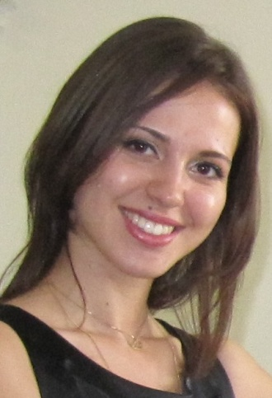 Петлеваная Ирина: "За время учебы в магистратуре удалось познакомиться с основными направлениями психологического консультирования. На практике – опробовать когнитивно-поведенческое консультирование, транзактный анализ, гештальт подход, групповую психотерапию, организацию и проведение социально-психологического тренинга, применение типологии личности и методы арт-терапии в психологическом консультировании, а также прочувствовать отличие индивидуального консультирования от семейного, и обрести опыт групповой супервизии".

Выпускница 2018 г. группа СГ-260, аспирант кафедры общей психологии, психодиагностики и психологического консультирования
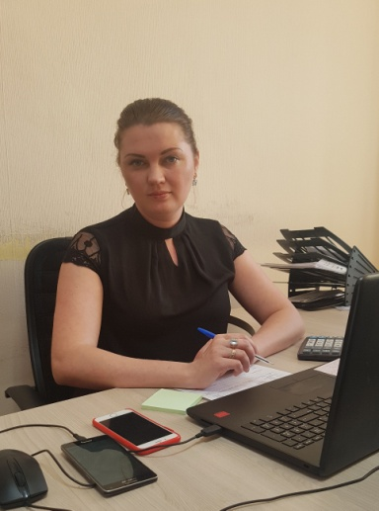 Жаркова Светлана:"Обучение в магистратуре одно из самых запоминающихся событий в моей жизни. Хочется сказать о высоком профессионализме преподавателей факультета (включая теоретический блок и практические занятия), применение нестандартных творческих приемов и стремление найти индивидуальный подход к каждому студенту.
Организация процесса обучения проходила на достаточно высоком уровне: интерактивное образование, использование новых технологий и технологий ИКТ. Цифровизация образования (электронный ЮУрГУ) позволила значительно упростить процесс обучения (он-лайн курсы, лекции), а так же развить возможности информированности и контроля над учебным процессом у студентов.
Кто хочет стать дипломированным специалистом в области психологии и к тому же конкурентоноспособным, поступайте в ЮУрГУ, у Вас все получится!"

